PROBLEMAS DE CAMBIO 1

Nombre:

Fecha:

En la cabalgata, Juan recoge 34 caramelos y su hermana le da regala 17 caramelos más. ¿Cuántos caramelos tiene Juan?

|  |  |  |
| --- | --- | --- |
|  | | |
|  |  |  |
|  |  |  |
|  |  |  |
|  |  |  |
|  |  |  |

Solución:

PROBLEMAS DE CAMBIO 1

Nombre:

Fecha:

En el zoo hay 23 cabras y nacen 8 más. ¿Cuántas cabras hay ahora en el zoo?

HAZ UN DIBUJO DEL PROBLEMA

|  |  |  |
| --- | --- | --- |
|  | | |
|  |  |  |
|  |  |  |
|  |  |  |
|  |  |  |
|  |  |  |

Solución:

PROBLEMAS DE CAMBIO 2

Nombre:

Fecha:

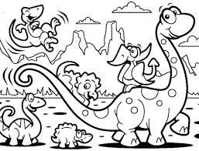Mario tiene 9 libros y se lee 3.

¿Cuántos libros le quedan por leer?

|  |  |  |
| --- | --- | --- |
|  | | |
|  |  |  |
|  |  |  |
|  |  |  |
|  |  |  |
|  |  |  |

Solución:

PROBLEMAS DE CAMBIO 2

Nombre:

Fecha:

Un manzano tiene 34 manzanas y se caen 15.

¿Cuántas manzanas quedan en el árbol?

HAZ UN DIBUJO DEL PROBLEMA

|  |  |  |
| --- | --- | --- |
|  | | |
|  |  |  |
|  |  |  |
|  |  |  |
|  |  |  |
|  |  |  |

Solución:

PROBLEMAS DE CAMBIO 3

Nombre:

Fecha:

Si nos regalan 25 cromos tendremos 93.

¿Cuántos cromos teníamos?



|  |  |  |
| --- | --- | --- |
|  | | |
|  |  |  |
|  |  |  |
|  |  |  |
|  |  |  |
|  |  |  |

Solución:

PROBLEMAS DE CAMBIO 3

Nombre:

Fecha:

En un tren viajan 37 pasajeros y al final del viaje bajan 85.

¿Cuántos pasajeros han subido en el tren?

HAZ UN DIBUJO DEL PROBLEMA

|  |  |  |
| --- | --- | --- |
|  | | |
|  |  |  |
|  |  |  |
|  |  |  |
|  |  |  |
|  |  |  |

Solución:

PROBLEMAS DE CAMBIO 4

Nombre:

Fecha:

Una bicicleta costaba 79 euros y con las rebajas cuesta 55 euros.

¿Cuánto dinero lo han rebajado?

|  |  |  |
| --- | --- | --- |
|  | | |
|  |  |  |
|  |  |  |
|  |  |  |
|  |  |  |
|  |  |  |

Solución:

PROBLEMAS DE CAMBIO 4

Nombre:

Fecha:

En una panadería han hecho 97 barras de pan y les han sobrado 12. ¿Cuántas barras de pan han vendido?

HAZ UN DIBUJO DEL PROBLEMA

|  |  |  |
| --- | --- | --- |
|  | | |
|  |  |  |
|  |  |  |
|  |  |  |
|  |  |  |
|  |  |  |

Solución:

PROBLEMAS DE CAMBIO 5

Nombre:

Fecha:

Luis ha ganado 7 cromos. Ahora tienen 20.

¿Cuántos cromos tenía antes de empezar a jugar?

|  |  |  |
| --- | --- | --- |
|  | | |
|  |  |  |
|  |  |  |
|  |  |  |
|  |  |  |
|  |  |  |

Solución:

PROBLEMAS DE CAMBIO 5

Nombre:

Fecha:

Miguel plantó 36 árboles en el jardín y ahora hay 82.

¿Cuántos árboles había antes en el jardín?

HAZ UN DIBUJO DEL PROBLEMA

|  |  |  |
| --- | --- | --- |
|  | | |
|  |  |  |
|  |  |  |
|  |  |  |
|  |  |  |
|  |  |  |

Solución:

PROBLEMAS DE CAMBIO 6

Nombre:

Fecha:

Se han colocado 18 piezas de un puzzle y quedan por colocar 12. ¿Cuántas piezas tiene el puzzle?

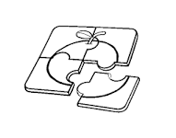

|  |  |  |
| --- | --- | --- |
|  | | |
|  |  |  |
|  |  |  |
|  |  |  |
|  |  |  |
|  |  |  |

Solución:

PROBLEMAS DE CAMBIO 6

Nombre:

Fecha:

Antonio tiene 20 regalices después de haber comido 15. ¿Cuántos regalices tenía Antonio?

HAZ UN DIBUJO DEL PROBLEMA

|  |  |  |
| --- | --- | --- |
|  | | |
|  |  |  |
|  |  |  |
|  |  |  |
|  |  |  |
|  |  |  |

Solución:

PROBLEMAS DE COMBINACIÓN 1

Nombre:

Fecha:

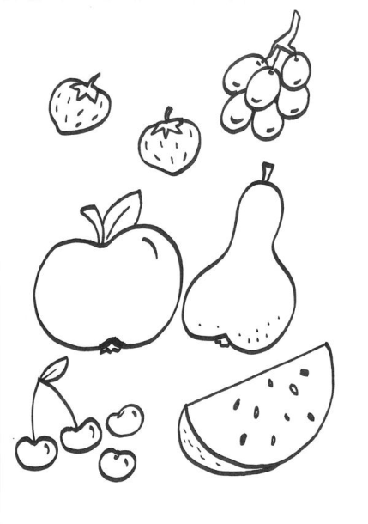Mi familia ha vendido casi toda la fruta de su puesto. Les quedan por vender 68 naranjas y 24 manzanas.

¿Cuántas piezas de frutas tienen en total en el puesto?

|  |  |  |
| --- | --- | --- |
|  | | |
|  |  |  |
|  |  |  |
|  |  |  |
|  |  |  |
|  |  |  |

Solución:

PROBLEMAS DE COMBINACIÓN 1

Nombre:

Fecha:

En la panadería han preparado 48 bocadillos de chóped y 13 de tortilla. ¿Cuántos bocadillos hay?

HAZ UN DIBUJO DEL PROBLEMA

|  |  |  |
| --- | --- | --- |
|  | | |
|  |  |  |
|  |  |  |
|  |  |  |
|  |  |  |
|  |  |  |

Solución:

PROBLEMAS DE COMBINACIÓN 2

Nombre:

Fecha:

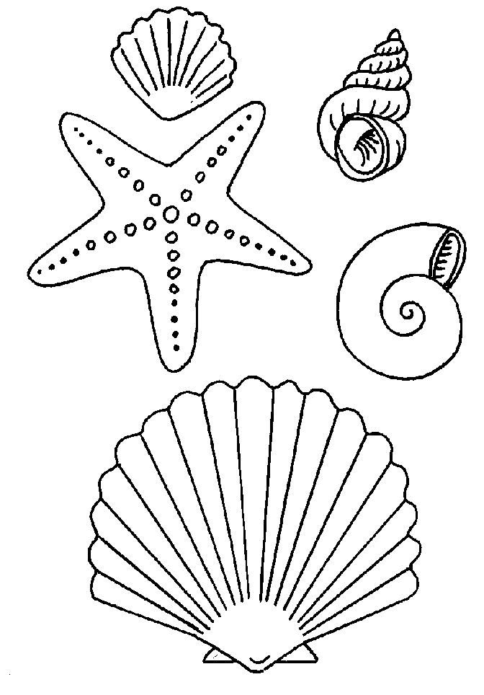En carnaval 25 alumnos y alumnas de infantil se han disfrazado de animales marinos. 12 eran cangrejos.

¿Cuántas estrellas de mar había?

|  |  |  |
| --- | --- | --- |
|  | | |
|  |  |  |
|  |  |  |
|  |  |  |
|  |  |  |
|  |  |  |

Solución:

PROBLEMAS DE COMBINACIÓN 2

Nombre:

Fecha:

En la clase de sexto hay 12 niños y niñas. 5 son niñas. ¿Cuántos niños hay?

HAZ UN DIBUJO DEL PROBLEMA

|  |  |  |
| --- | --- | --- |
|  | | |
|  |  |  |
|  |  |  |
|  |  |  |
|  |  |  |
|  |  |  |

Solución:

PROBLEMAS DE COMPARACIÓN 1

Nombre:

Fecha:

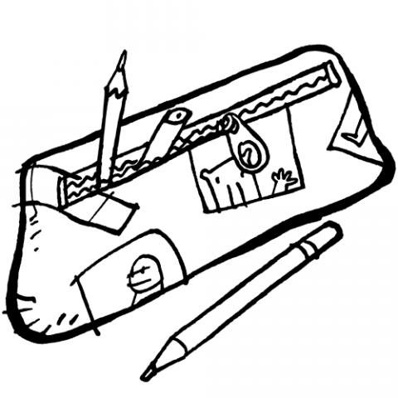Jesús ha traído al colegio un estuche con 59 rotuladores.

Diego ha traído 26. ¿Cuántos rotuladores ha traído Jesús más que Diego?

|  |  |  |
| --- | --- | --- |
|  | | |
|  |  |  |
|  |  |  |
|  |  |  |
|  |  |  |
|  |  |  |

Solución:

PROBLEMAS DE COMPARACIÓN 1

Nombre:

Fecha:

En el comedor del colegio se quedaron a comer el lunes 59 niños y niñas. El miércoles se quedaron 96. ¿Cuántos niños y niñas comieron más el miércoles?

HAZ UN DIBUJO DEL PROBLEMA

|  |  |  |
| --- | --- | --- |
|  | | |
|  |  |  |
|  |  |  |
|  |  |  |
|  |  |  |
|  |  |  |

Solución:

PROBLEMAS DE COMPARACIÓN 2

Nombre:

Fecha:

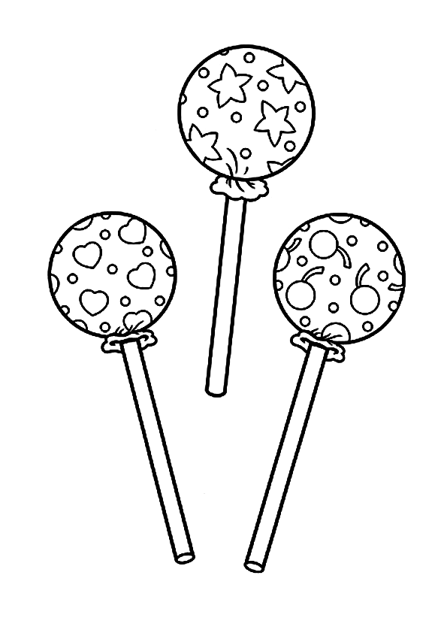Marcos tiene 34 caramelos. Raquel tiene 25 caramelos. ¿Cuántos caramelos tiene Raquel menos que Marcos?

|  |  |  |
| --- | --- | --- |
|  | | |
|  |  |  |
|  |  |  |
|  |  |  |
|  |  |  |
|  |  |  |

Solución:

PROBLEMAS DE COMPARACIÓN 2

Nombre:

Fecha:

Ana tiene 12 cromos. Miguel tiene 7 cromos. ¿Cuántos cromos tiene Miguel menos que Ana?

HAZ UN DIBUJO DEL PROBLEMA

|  |  |  |
| --- | --- | --- |
|  | | |
|  |  |  |
|  |  |  |
|  |  |  |
|  |  |  |
|  |  |  |

Solución:

PROBLEMAS DE COMPARACIÓN 3

Nombre:

Fecha:

Jesús tiene 34 euros. Raquel tiene 11 euros más que Jesús. ¿Cuánto dinero tiene Raquel?

|  |  |  |
| --- | --- | --- |
|  | | |
|  |  |  |
|  |  |  |
|  |  |  |
|  |  |  |
|  |  |  |



Solución:

PROBLEMAS DE COMPARACIÓN 3

Nombre:

Fecha:

Ana tiene 12 cromos. Miguel tiene 7 cromos más que ella. ¿Cuántos cromos tiene Miguel?

HAZ UN DIBUJO DEL PROBLEMA

|  |  |  |
| --- | --- | --- |
|  | | |
|  |  |  |
|  |  |  |
|  |  |  |
|  |  |  |
|  |  |  |

Solución:

PROBLEMAS DE COMPARACIÓN 4

Nombre:

Fecha:

Luis tiene 15 pinturas. Jesús tiene 6 pinturas menos que Luis. ¿Cuántas pinturas tiene Jesús?



|  |  |  |
| --- | --- | --- |
|  | | |
|  |  |  |
|  |  |  |
|  |  |  |
|  |  |  |
|  |  |  |

Solución:

PROBLEMAS DE COMPARACIÓN 4

Nombre:

Fecha:

Ana tiene 121 cromos. Miguel tiene 19 cromos menos que ella. ¿Cuántos cromos tiene Miguel?

HAZ UN DIBUJO DEL PROBLEMA

|  |  |  |
| --- | --- | --- |
|  | | |
|  |  |  |
|  |  |  |
|  |  |  |
|  |  |  |
|  |  |  |

Solución:

PROBLEMAS DE COMPARACIÓN 5

Nombre:

Fecha:

José tiene 105 juguetes y tiene 23 juguetes más que Carlos. ¿Cuántos juguetes tiene Carlos?

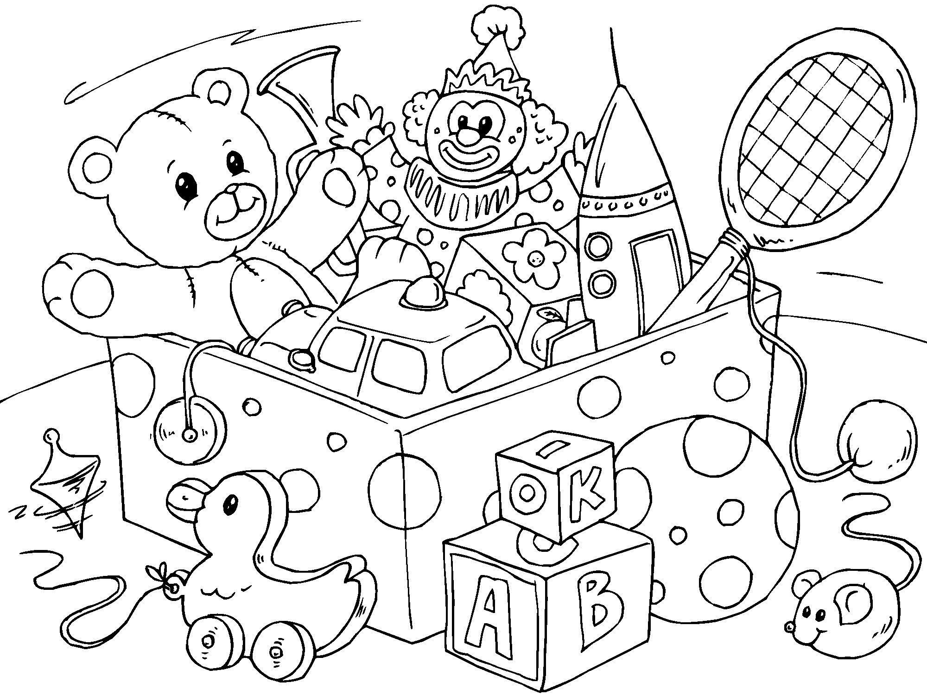

|  |  |  |
| --- | --- | --- |
|  | | |
|  |  |  |
|  |  |  |
|  |  |  |
|  |  |  |
|  |  |  |

Solución:

PROBLEMAS DE COMPARACIÓN 5

Nombre:

Fecha:

Ana tiene 67 euros y tiene 12euros más que Adela. ¿Cuántos euros tiene Adela?

HAZ UN DIBUJO DEL PROBLEMA

|  |  |  |
| --- | --- | --- |
|  | | |
|  |  |  |
|  |  |  |
|  |  |  |
|  |  |  |
|  |  |  |

Solución:

PROBLEMAS DE COMPARACIÓN 6

Nombre:

Fecha:

Juan tiene 97 pegatinas y tiene 13 pegatinas menos que Adrián. ¿Cuántas pegatinas tiene Adrián?

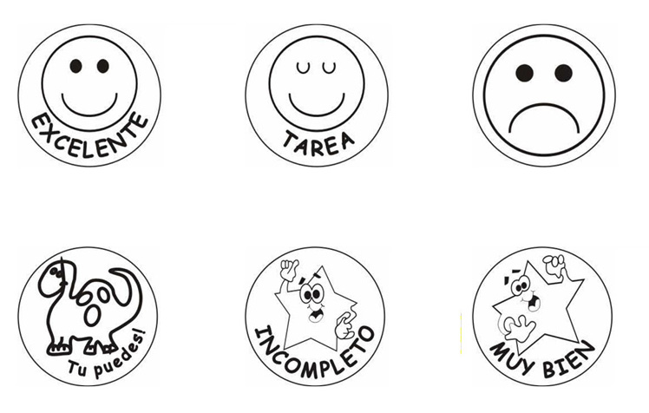

|  |  |  |
| --- | --- | --- |
|  | | |
|  |  |  |
|  |  |  |
|  |  |  |
|  |  |  |
|  |  |  |

Solución:

PROBLEMAS DE COMPARACIÓN 6

Nombre:

Fecha:

Koral tiene 123 cromos y tiene 35 cromos menos que Mía. ¿Cuántos cromos tiene Mía?

HAZ UN DIBUJO DEL PROBLEMA

|  |  |  |
| --- | --- | --- |
|  | | |
|  |  |  |
|  |  |  |
|  |  |  |
|  |  |  |
|  |  |  |

Solución:

PROBLEMAS DE IGUALACIÓN 1

Nombre:

Fecha:

Juan tiene 112 caramelos. Raquel tiene 76 caramelos. ¿Cuántos caramelos le tienen que dar a Raquel para que tenga los mismos que Juan?

|  |  |  |
| --- | --- | --- |
|  | | |
|  |  |  |
|  |  |  |
|  |  |  |
|  |  |  |
|  |  |  |

Solución:

PROBLEMAS DE IGUALACIÓN 1

Nombre:

Fecha:

Mamá tiene 85 euros. Papá tiene 56 euros. ¿Cuántos euros le tienen que dar a papá para que tenga los mismos euros que mamá?

HAZ UN DIBUJO DEL PROBLEMA

|  |  |  |
| --- | --- | --- |
|  | | |
|  |  |  |
|  |  |  |
|  |  |  |
|  |  |  |
|  |  |  |

Solución:

PROBLEMAS DE IGUALACIÓN 2

Nombre:

Fecha:

Juan tiene 34 canicas. Su hermana tiene 17 canicas.

¿Cuántas canicas tiene que perder Juan para tener las mismas que su hermana?

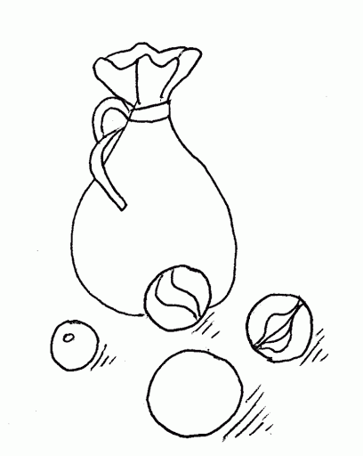

|  |  |  |
| --- | --- | --- |
|  | | |
|  |  |  |
|  |  |  |
|  |  |  |
|  |  |  |
|  |  |  |

Solución:

PROBLEMAS DE IGUALACIÓN 2

Nombre:

Fecha:

Mi abuelo tiene 309 cabras. Mi padre tiene 123 cabras. ¿Cuántas cabras tiene que perder mi abuelo para tener las mismas que mi padre?

HAZ UN DIBUJO DEL PROBLEMA

|  |  |  |
| --- | --- | --- |
|  | | |
|  |  |  |
|  |  |  |
|  |  |  |
|  |  |  |
|  |  |  |

Solución:

PROBLEMAS DE IGUALACIÓN 3

Nombre:

Fecha:

Mía tiene 133 euros, si Erica ganase 17 euros tendría los mismos que Mía. ¿Cuántos euros tiene Erica?

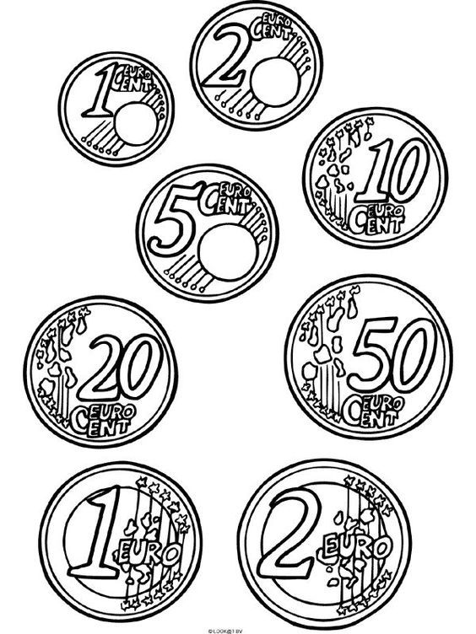

|  |  |  |
| --- | --- | --- |
|  | | |
|  |  |  |
|  |  |  |
|  |  |  |
|  |  |  |
|  |  |  |

Solución:

PROBLEMAS DE IGUALACIÓN 3

Nombre:

Fecha:

Kike tiene 33 chuches, si a su hermana le diesen 5 chuches tendría las mismas que Kike. ¿Cuántas chuches tiene su hermana?

HAZ UN DIBUJO DEL PROBLEMA

|  |  |  |
| --- | --- | --- |
|  | | |
|  |  |  |
|  |  |  |
|  |  |  |
|  |  |  |
|  |  |  |

Solución:

PROBLEMAS DE IGUALACIÓN 4

Nombre:

Fecha:

Juan tiene 17 euros. Si Rebeca perdiera 8 euros tendría los mismos que Juan. ¿Cuántos euros tiene Rebeca?

|  |  |  |
| --- | --- | --- |
|  | | |
|  |  |  |
|  |  |  |
|  |  |  |
|  |  |  |
|  |  |  |

Solución:

PROBLEMAS DE IGUALACIÓN 4

Nombre:

Fecha:

Manuela tiene 35 cromos. Si su hermano perdiese 23 cromos tendría los mismos que Manuela. ¿Cuántos cromos tiene su hermano?

HAZ UN DIBUJO DEL PROBLEMA

|  |  |  |
| --- | --- | --- |
|  | | |
|  |  |  |
|  |  |  |
|  |  |  |
|  |  |  |
|  |  |  |

Solución:

PROBLEMAS DE IGUALACIÓN 5

Nombre:

Fecha:

Rafa tiene 13 galletas, si le dieran 8 galletas más tendría las mismas que Lolo. ¿Cuántas galletas tiene Lolo?

|  |  |  |
| --- | --- | --- |
|  | | |
|  |  |  |
|  |  |  |
|  |  |  |
|  |  |  |
|  |  |  |

Solución:

PROBLEMAS DE IGUALACIÓN 5

Nombre:

Fecha:

Paco tiene 25 caramelos. Si le dieran 17 caramelos más tendría los mismos que Juana. ¿Cuántos caramelos tiene Juana?

HAZ UN DIBUJO DEL PROBLEMA

|  |  |  |
| --- | --- | --- |
|  | | |
|  |  |  |
|  |  |  |
|  |  |  |
|  |  |  |
|  |  |  |

Solución:

PROBLEMAS DE IGUALACIÓN 6

Nombre:

Fecha:

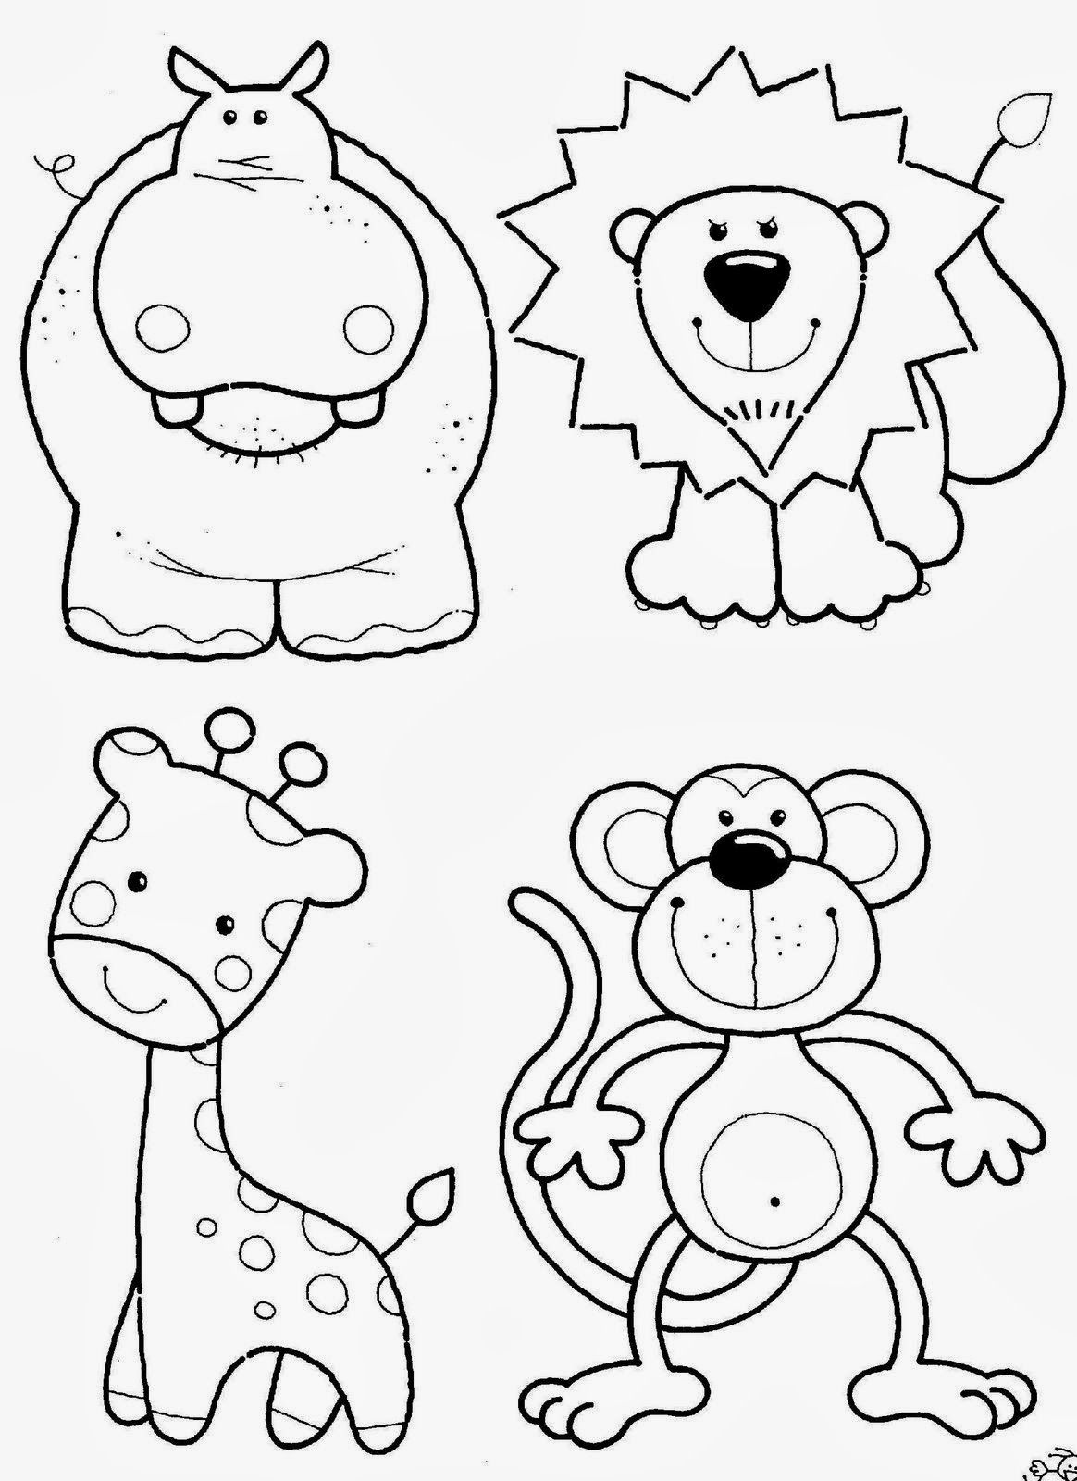Ana tiene 133 animales, si perdiera 35 animales, tendría los mismo que Iván. ¿Cuántos animales tiene Iván?

|  |  |  |
| --- | --- | --- |
|  | | |
|  |  |  |
|  |  |  |
|  |  |  |
|  |  |  |
|  |  |  |

Solución:

PROBLEMAS DE IGUALACIÓN 6

Nombre:

Fecha:

Pedro tiene 343 cromos, si perdiera 190 cromos, tendría los mismos que Indara. ¿Cuántos cromos tiene Indara?

HAZ UN DIBUJO DEL PROBLEMA

|  |  |  |
| --- | --- | --- |
|  | | |
|  |  |  |
|  |  |  |
|  |  |  |
|  |  |  |
|  |  |  |

Solución:

PROBLEMAS DE ISOMORFISMO DE MEDIDA 1

Nombre:

Fecha:

Si en cada clase del García Morente hubiera 8 niños y niñas ¿Cuántos habría en las 8 clases que tiene nuestro cole?



|  |  |  |
| --- | --- | --- |
|  | | |
|  |  |  |
|  |  |  |
|  |  |  |
|  |  |  |
|  |  |  |

Solución:

PROBLEMAS DE ISOMORFISMO DE MEDIDA 1

Nombre:

Fecha:

En 4º de primaria hoy han repartido el material. Cada caja de rotuladores tiene 12 rotuladores, ¿cuántos rotuladores habrá en 8 cajas?

HAZ UN DIBUJO DEL PROBLEMA

|  |  |  |
| --- | --- | --- |
|  | | |
|  |  |  |
|  |  |  |
|  |  |  |
|  |  |  |
|  |  |  |

Solución:

PROBLEMAS DE ISOMORFISMO DE MEDIDA 2

Nombre:

Fecha:

Ana ha repartido 120 libros de la biblioteca en cajas a todas las clases. Si en total son 8 clases ¿Cuántos ha dado en cada clase?

|  |  |  |
| --- | --- | --- |
|  | | |
|  |  |  |
|  |  |  |
|  |  |  |
|  |  |  |
|  |  |  |

Solución:

PROBLEMAS DE ISOMORFISMO DE MEDIDA 2

Nombre:

Fecha:

Para el festival de navidad se van a repartir 240 invitaciones entre las 120 familias ¿A cuántas invitaciones tocan por familia?

HAZ UN DIBUJO DEL PROBLEMA

|  |  |  |
| --- | --- | --- |
|  | | |
|  |  |  |
|  |  |  |
|  |  |  |
|  |  |  |
|  |  |  |

Solución:

PROBLEMAS DE ISOMORFISMO DE MEDIDA 3

Nombre:

Fecha:

En una clase han tirado 96 pinturas secas al contenedor. Cada día tiran 12. ¿En cuántos días han tirado las 96 pinturas?



|  |  |  |
| --- | --- | --- |
|  | | |
|  |  |  |
|  |  |  |
|  |  |  |
|  |  |  |
|  |  |  |

Solución:

PROBLEMAS DE ISOMORFISMO DE MEDIDA 3

Nombre:

Fecha:

En el colegio hay 81 alumnos y van a repartir por clase. En cada clase pondrán a 9 niños. ¿Cuántas clases necesitan?

HAZ UN DIBUJO DEL PROBLEMA

|  |  |  |
| --- | --- | --- |
|  | | |
|  |  |  |
|  |  |  |
|  |  |  |
|  |  |  |
|  |  |  |

Solución:

PROBLEMAS DE REPARTO IGUALATORIO 1

Nombre:

Fecha:

María tiene 41 cromos y Luis 27. Para poder jugar María le da unos cuantos para quedarse con la misma cantidad ¿Con cuántos cromos se quedan los dos?

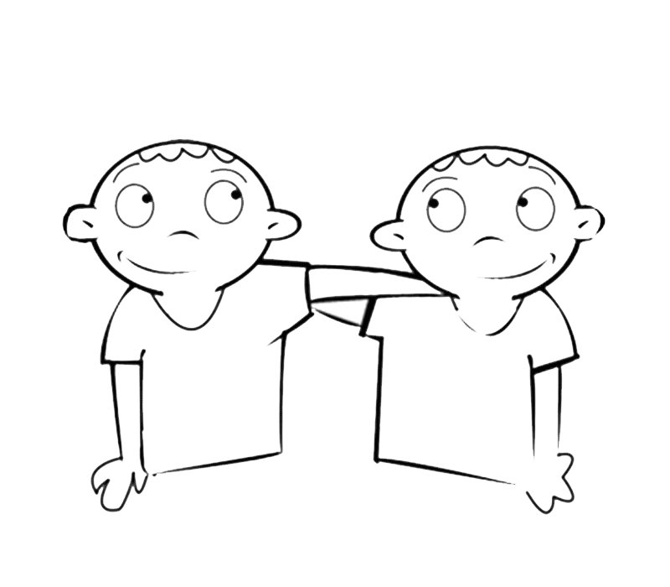

|  |  |  |
| --- | --- | --- |
|  | | |
|  |  |  |
|  |  |  |
|  |  |  |
|  |  |  |
|  |  |  |

Solución:

PROBLEMAS DE REPARTO IGUALATORIO 1

Nombre:

Fecha:

Juanjo y Jesús van a repartir los periódicos del trimestre por todo el colegio. Juanjo lleva 26 y Jesús 52, así que le da algunos a Juanjo para que repartan los mismos. ¿Con cuántos periódicos se quedan cada uno de ellos?

HAZ UN DIBUJO DEL PROBLEMA

|  |  |  |
| --- | --- | --- |
|  | | |
|  |  |  |
|  |  |  |
|  |  |  |
|  |  |  |
|  |  |  |

Solución:

PROBLEMAS DE REPARTO IGUALATORIO 2

Nombre:

Fecha:

Miguel tiene 78 caramelos y le da 15 a Alicia para quedarse con la misma cantidad. ¿Cuántos caramelos tienen cada uno?

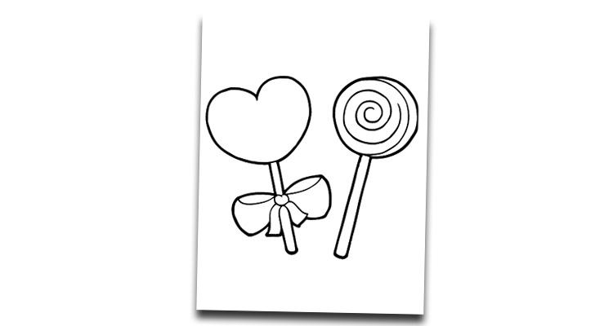

|  |  |  |
| --- | --- | --- |
|  | | |
|  |  |  |
|  |  |  |
|  |  |  |
|  |  |  |
|  |  |  |

Solución:

PROBLEMAS DE REPARTO IGUALATORIO 2

Nombre:

Fecha:

Para la clase de música se van a usar flautas. Cesar tiene 20 para repartir y le da 2 a Jesús para que repartan las mismas. ¿Cuántas flautas reparten cada uno?

HAZ UN DIBUJO DEL PROBLEMA

|  |  |  |
| --- | --- | --- |
|  | | |
|  |  |  |
|  |  |  |
|  |  |  |
|  |  |  |
|  |  |  |

Solución:

PROBLEMAS DE REPARTO IGUALATORIO 3

Nombre:

Fecha:

Para colorear el mural de la entrada del colegio Sara tiene una caja con 25 pinturas y Manuel le da 7 para que tengan los dos las mismas pinturas. ¿Cuántas pinturas tienen cada uno?



|  |  |  |
| --- | --- | --- |
|  | | |
|  |  |  |
|  |  |  |
|  |  |  |
|  |  |  |
|  |  |  |

Solución:

PROBLEMAS DE REPARTO IGUALATORIO 3

Nombre:

Fecha:

Laura tiene 25 canicas y María le da 8 para tener las mismas canicas. ¿Cuántas canicas tienen cada una?

HAZ UN DIBUJO DEL PROBLEMA

|  |  |  |
| --- | --- | --- |
|  | | |
|  |  |  |
|  |  |  |
|  |  |  |
|  |  |  |
|  |  |  |

Solución:

PROBLEMAS DE REPARTO IGUALATORIO 4

Nombre:

Fecha:

Adela y Jorge están en clase jugando a las construcciones. Adela tiene 27 piezas y Jorge 16. La maestra les dice que han de construir dos torres con el mismo número de piezas. ¿Cuántas piezas tendrá que dejar Adela a Jorge para que las tengan el mismo número de piezas?



|  |  |  |
| --- | --- | --- |
|  | | |
|  |  |  |
|  |  |  |
|  |  |  |
|  |  |  |
|  |  |  |

Solución:

PROBLEMAS DE REPARTO IGUALATORIO 4

Nombre:

Fecha:

María tiene 15 euros y Pedro 23. ¿Cuántos euros le tiene que dar Pedro a María para que los dos tengan la misma cantidad?

HAZ UN DIBUJO DEL PROBLEMA

|  |  |  |
| --- | --- | --- |
|  | | |
|  |  |  |
|  |  |  |
|  |  |  |
|  |  |  |
|  |  |  |

Solución:

PROBLEMAS DE REPARTO IGUALATORIO 5

Nombre:

Fecha:

Mi hermana tiene 26 euros y me presta algunos para comprar un libro que necesito para el cole. Si las dos nos quedamos con 12 euros. ¿Cuántos euros me ha dado mi hermana?



|  |  |  |
| --- | --- | --- |
|  | | |
|  |  |  |
|  |  |  |
|  |  |  |
|  |  |  |
|  |  |  |

Solución:

PROBLEMAS DE REPARTO IGUALATORIO 5

Nombre:

Fecha:

Pablo tiene 33 canicas. Le regala algunas a su amigo Alex y cada uno se queda con 20. ¿Cuántas canicas le regala Pablo a su amigo Alex?

HAZ UN DIBUJO DEL PROBLEMA

|  |  |  |
| --- | --- | --- |
|  | | |
|  |  |  |
|  |  |  |
|  |  |  |
|  |  |  |
|  |  |  |

Solución:

PROBLEMAS DE REPATO IGUALATORIO 6

Nombre:

Fecha:

María tiene 15 juguetes. Su hermana Paula le regala algunas y ambas se quedan con 23. ¿Cuántos juguetes le ha dado Paula?

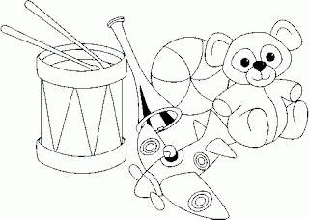

|  |  |  |
| --- | --- | --- |
|  | | |
|  |  |  |
|  |  |  |
|  |  |  |
|  |  |  |
|  |  |  |

Solución:

PROBLEMAS DE REPATO IGUALATORIO 6

Nombre:

Fecha:

En el zoo de Barcelona hay 12 leones. El zoo de Madrid transporta algunos leones al zoo de Barcelona, de manera que los dos se quedan con 15 leones. ¿Cuántos leones han llevado desde el zoo de Madrid al zoo de Barcelona?

HAZ UN DIBUJO DEL PROBLEMA

|  |  |  |
| --- | --- | --- |
|  | | |
|  |  |  |
|  |  |  |
|  |  |  |
|  |  |  |
|  |  |  |

Solución:

PROBLEMAS DE REPARTO IGUALATORIO 9

Nombre:

Fecha:

Juan le da a María 16 cromos. Ahora los dos tienen 54. ¿Cuántos cromos tenía al principio María?

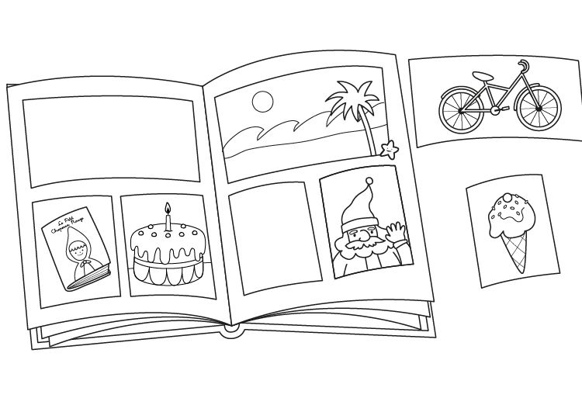

|  |  |  |
| --- | --- | --- |
|  | | |
|  |  |  |
|  |  |  |
|  |  |  |
|  |  |  |
|  |  |  |

Solución:

PROBLEMAS DE REPARTO IGUALATORIO 9

Nombre:

Fecha:

Un camión traslada 28 kilos a una furgoneta. Ahora los dos llevan 70 kilos de carga. ¿Cuántos kilos llevaba la furgoneta al principio?

HAZ UN DIBUJO DEL PROBLEMA

|  |  |  |
| --- | --- | --- |
|  | | |
|  |  |  |
|  |  |  |
|  |  |  |
|  |  |  |
|  |  |  |

Solución:

PROBLEMAS DE REPARTO IGUALATORIO 12

Nombre:

Fecha:

En un parking hay 37 autobuses y en otro 25. Pasamos autobuses de uno a otro para que haya el mismo número de autobuses. ¿Cuántos autobuses hay ahora en los parkings??

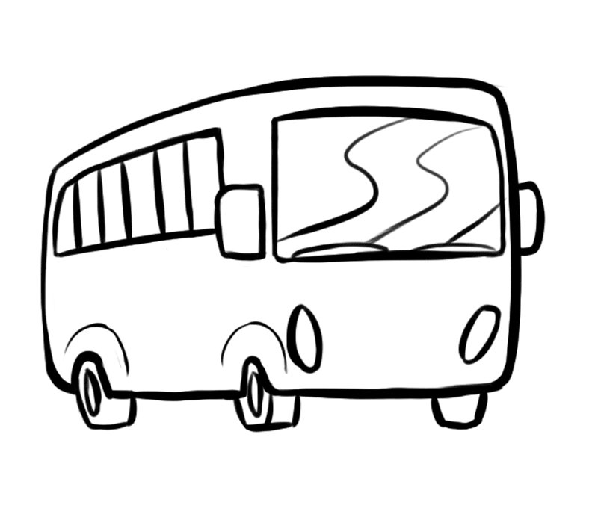

|  |  |  |
| --- | --- | --- |
|  | | |
|  |  |  |
|  |  |  |
|  |  |  |
|  |  |  |
|  |  |  |

Solución:

PROBLEMAS DE REPARTO IGUALATORIO 12

Nombre:

Fecha:

Pepe tiene dos peceras, en una hay 30 peces y en la otra 10. Quiere que en las dos haya los mismos peces y pasa algunos de una a otra. ¿Cuántos peces hay ahora en las peceras?

HAZ UN DIBUJO DEL PROBLEMA

|  |  |  |
| --- | --- | --- |
|  | | |
|  |  |  |
|  |  |  |
|  |  |  |
|  |  |  |
|  |  |  |

Solución: